Федеральное государственное бюджетное образовательное учреждение высшего образования «Российский государственный гидрометеорологический университет»
Заключительный тур олимпиады по географии
«Земля – наш общий дом!» - 2018 (5-6 класс)
Уважаемые участники олимпиады, перед вами задания заключительного тура. Для выполнения заданий отводится 180 минут.
Желаем удачи!
ШИФР

Вопрос №1
Но силой ветра от залива
Перегражденная Нева
Обратно шла, гневна, бурлива,
И затопляла острова…
А. С. Пушкин

Какое природное явление, и в каком городе России наблюдал и описал поэт? Объясните причины, вызывающие это природное явление.
Ответ: ____________________________________________________________
__________________________________________________________________
__________________________________________________________________________________________________________________________________________________________
Ответ: Наводнение на реке Неве в г. Санкт-Петербурге. Западные ветры вызывают нагонную волну и «переграждают» путь невской воде

Балл варьируется от 0 до 1 в зависимости от полноты ответа

Вопрос №2
Одно из толкований древнего названия этой страны – Ямато – «Путь гор». И действительно, это прежде всего страна гор. Она изобилует конусами вулканов и без конца содрогается от землетрясений. Однако западному миру она впервые стала известна со страниц Марко Поло как Страна Восходящего Солнца. Это название прижилось среди ее жителей, поскольку они поклонялись предметам и явлениям окружающего мира из чувства благодарности природе за то, что несмотря на внезапные вспышки своего необузданного гнева, она чаще бывает ласковой и щедрой.
Что это за страна? О каких внезапных вспышках необузданного гнева природы в этой стране может идти речь?
Ответ:_____________________________________________________________
____________________________________________________________________________________________________________________________________

Ответ: страна - Япония. Природные явления - Землетрясения, извержения вулканов, тайфуны, цунами.

Максимальный балл за ответ: 5

Задание №3

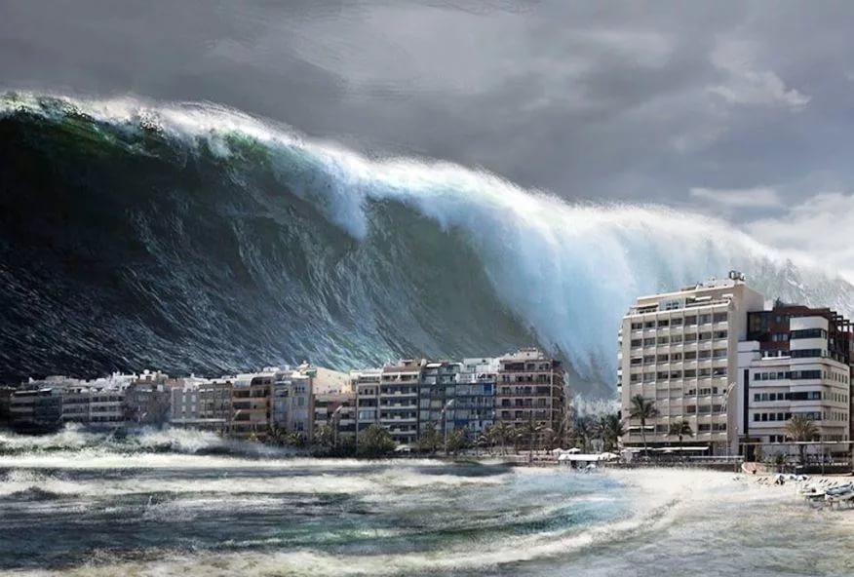 | 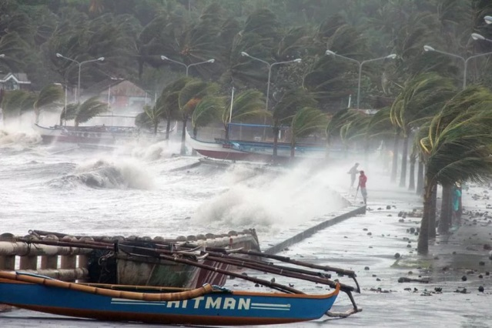
__________________ | ____________________
Цунами, 1 балл | Тайфун, 1 балл

Цунами и тайфун – опасные явления погоды, которые приносят много разрушений. Определите, на какой картинке изображено цунами, а на какой - тайфун? Назовите причины возникновения этих явлений. В каких областях Земли они встречаются?
Ответ: ___________________________________________________
___________________________________________________________________________________________________________________________________________________________________________________________________________________________________________________________________________________________________________________________________________________________________________________________________________________________________________________________________________

Допускается ответ: цунами возникают преимущественно из-за вулканической активности (Тихий океан, Япония и др.), тайфун – это разновидность тропического циклона, возникает вследствие сильного ветра (место возникновения – тропические широты, побережья восточной Азии, северо-западная часть Тихого океана).

Балл варьируется от 0 до 4 в зависимости от полноты ответа.

Задание №4

А | Б | В | Г
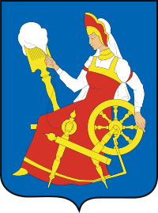 | 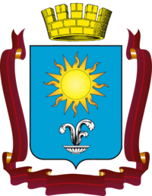 | 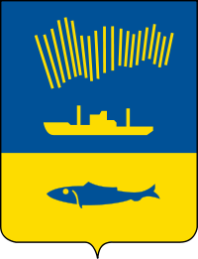 | 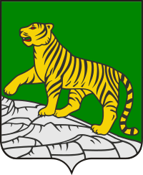
Иваново | Кисловодск | Мурманск | Владивосток
1 балл | 1 балл | 1 балл | 1 балл

Перед вами гербы городов России: Владивостока, Кисловодска, Иваново, Мурманска. Вспомните, чем знамениты эти города (территории, на которых они расположены) и подпишите название городов под изображением соответствующего герба.
Как Вы думаете, чем обусловлен выбор изображения, размещенного на гербе каждого города?

Владивосток |  | Допускается ответ, содержащий информацию о г. Владивосток (Приморский край) как о месте проживания Амурского тигра | 1 балл
Кисловодск |  | Допускается ответ, содержащий информацию о г. Кисловодск как о городе-курорте, в котором располагаются источники минеральных вод | 1 балл
Иваново |  | Допускается ответ, содержащий информацию о г. Иваново как о центре текстильной промышленности | 1 балл
Мурманск |  | Допускается ответ, содержащий информацию о г. Мурманск как о городе-порте, городе с развитым рыболовством, городе, в котором наблюдается северное сияние | 3 балла

Максимальное количество баллов за задание – 10.

Вопрос №5
Ока при впадении в Волгу в районе Нижнего Новгорода почти так же широка, как и Волга, но, тем не менее, Ока считается притоком Волги. Назовите основной признак, по которому отличают приток от главной реки.
Ответ: ___________________________________________________________________
______________________________________________________________________________
_______________________________________________________________
_______________________________________________________________
_______________________________________________________________

Ответ: основные отличия заключатся в длине (главная река длиннее) и расходе воды (у главной реки расход воды больше).
В зависимости от полноты ответа участник получает от 0 до 2 баллов.

Вопрос №6
Рассмотрите внимательно космический снимок, размещенный ниже. На нем изображен четвертый по величине остров мира. Хотя он и находится недалеко от Африки, животный и растительный мир острова уникален — он содержит 5 % видов животных и растений мира, 80 % из которых существуют только на этом острове, из-за чего его называют «маленьким континентом».
Самые известные обитатели этого острова – лемуры.

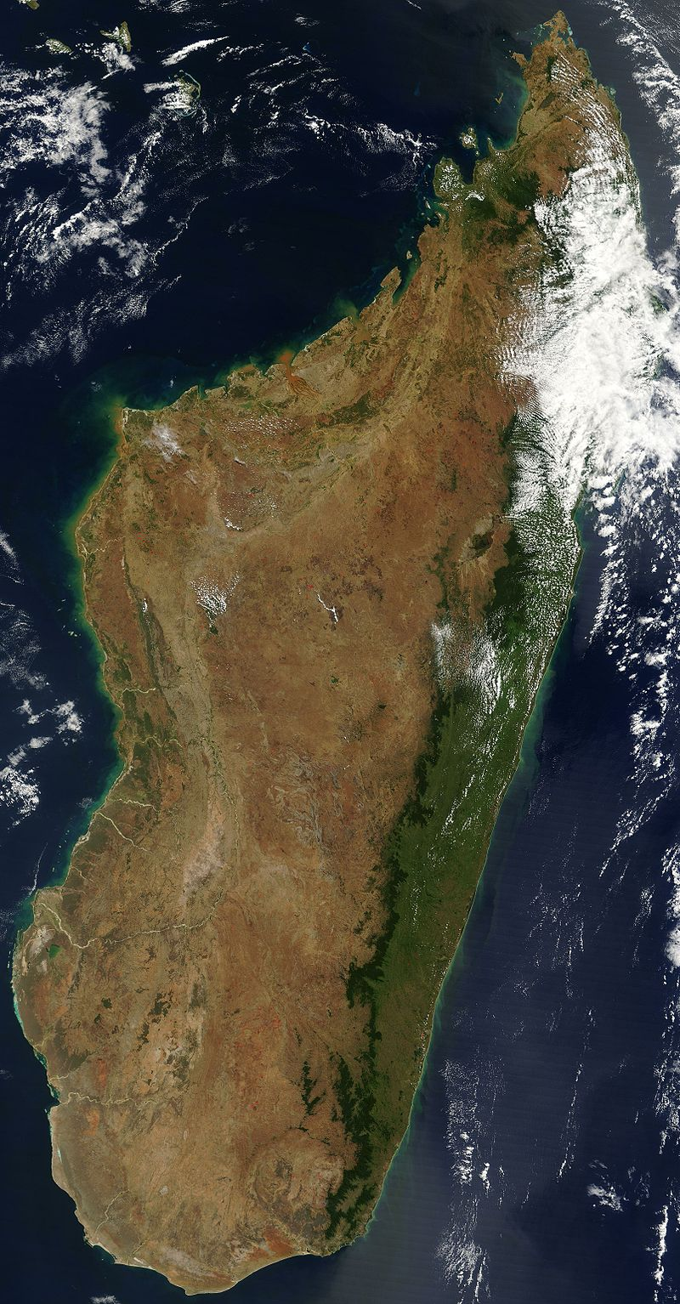

- Какой остров изображен на снимке?____________________________
- В каком полушарии он расположен?____________________________
- Каким океаном омывается?____________________________________

Ответ: 1. Мадагаскар
2. Южное
3. Индийский океан
За каждый верный ответ участник получает 1 балл.
Максимально возможное количество баллов за задание – 3.

Задание №7
В филворде найдите и выпишите слова, связанные с реками и озерами России (буквы, из которых состоят названия, могут располагаться как под прямым углом, так и по диагонали).

А | С | У | Н | А | З
О | Л | Ь | Б | М | У
В | Б | Г | Д | В | Р
Л | Е | Н | О | Х | Й
Р | Н | Л | У | А | К
Г | А | А | Б | Х | А
В | У | Р | Ф | Ц | Л

Ответ: _____________________________________________________________________________
_____________________________________________________________________________
_____________________________________________________________________________

Ответ: Байкал, Лена, Амур, Обь, Дон, Урал, за каждый верный ответ участник получает 1 балл.
Максимально возможное количество баллов за задание – 6.

Задание №8
Ниже даны понятия (слова, географические объекты и понятия), которые нужно объединить в пары по определенному признаку. Найдите эти пары и укажите максимально точно, в каком отношении они находится. Каждое понятие может включаться только в одну пару.
Нева, Рим, Флюгер, Китай, Ниагара, Пингвин, Египет, Амазонка, Калининград, Белый медведь, Кавказские горы, Афанасий Никитин, Суринамская пипа, Финский залив, Льянос, Панда, Направление ветра, Португальский язык, Антарктида, Италия, Северная Америка, Янтарь, Венесуэла, Бразилия, Индия, Красное море, Эльбрус, Арктика.

Понятие 1 | Отношение | Понятие 2
Нева | Впадает в | Финский залив
Ответ:
Понятие 1 | Отношение | Понятие 2
Рим | столица | Италии
Португальский язык | говорят | В Бразилии
Красное море | омывает | Египет
Пингвины | живут | В Антарктиде
Белый медведь | живет | В Арктике
Эльбрус | Входит в состав | Кавказских гор
Суринамская пипа | обитает | В Амазонке
Афанасий Никитин | Совершил путешествие | В Индию
Панда | символ | Китая
Льянос | Находится в | Венесуэле
Ниагара | Расположена в | Северной Америке
Флюгер | определяет | Направление ветра
Янтарь | Добывают в | Калининграде

За каждый верный ответ участник получает 1 балл.
Максимальное количество баллов – 48.

Максимальное количество баллов за работу – 79
Критерии определения победителей и призеров:
Для определения победителей и призеров все результаты участников данной возрастной категории объединяются в единый список. В соответствии с регламентом проведения олимпиады 8% участников из списка участников заключительного тура объявляются победителями, 25% - призерами.

